УДК 519.767.6

система поиска документов на основе семантического анализа запроса пользователя и нейросетей

к.т.н., доцент А.А. Мальков, Михайлов Ю.С.
ФГБОУ ВПО «ТвГТУ»

Сеть Интернет содержит огромное количество информации в виде текстов на естественном языке, в том числе научных. Пользователю приходится тратить огромное количество времени и усилий на поиск необходимой информации по запросу на естественном языке, поскольку при поиске должна быть учтена и семантика запроса.
В связи с этим, важной задачей является создание новых средств извлечения знаний из Сети, использующих результаты, полученные в области искусственного интеллекта, компьютерной лингвистики, Интернет-технологий. Такой подход позволит использовать знания эксперта и дополнить их машинной обработкой.
Одной из главных проблем связанных с поиском текстов по запросу на естественных языках, является их неформальность. Среди наиболее известных работ, посвящённых формальному описанию языков, можно выделить работы [1], [2]. Эти работы изначально предназначались для изучения проблемы формализации естественных языков и ориентированы на русскоязычные тексты.
Одним из подходов к формализации языка может быть компьютерное толкование смысла слова на некотором формальном семантическом языке. Основной целью здесь будет моделирование значений слов, предложений, текста. При этом представление знаний на таком формальном языке должно содержать их толкования, на основе которых можно адекватно описать все интуитивно ощущаемые семантические связи между различными словами, предложениями, текстами [2].
Исходя из основных целей компьютерной семантики, можно сделать вывод, что для разработки спецификации «формального» языка на основе русского языка является возможным построение онтологии предметной области запроса. Подсистема семантического анализа запроса должна:
- Выделять формальные концепты – базовые понятия предметной области.
- Выполнять построение связей между концептами – определение соотношений и взаимодействий базовых понятий.
- Обеспечивать трансляцию русскоязычных слов с естественного языка на семантический и в обратном направлении.
- Хранить концепты и связи между ними в специализированных словарях.
Для решения поставленной задачи предлагается следующая система семантического анализа русскоязычного текста, схематично она представлена на рис.1.
На вход подается предложение (запрос) на естественном языке. На первом этапе обработки в предложении система позволяет выделить семантические единицы из запроса пользователя, т.е. запрос представляется как вектор «терминов», т.е. базовых слов с использованием модуля выделения концептов, которые сопоставляются со словоформами в словаре.
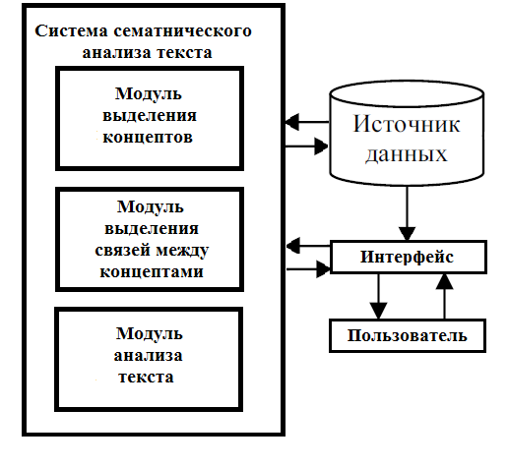
На их основе при помощи алгоритмов Text Mining [3] строятся кластеры структурных единиц запроса. Эти кластеры будут определять рабочие словари для поиска документов.
Рис.1. Схема работы системы семантического анализа текста

Таким образом, каждый документ может быть представлен как вектор, состоящий из набора семантических единиц запроса пользователя[4], каждой из которых приписывается вес в соответствие с семантикой запроса, т.е. определяется главенствующий фактор в запросе и второстепенные. Однако может оказаться, что большая часть терминов содержится в небольшом количестве документов, и очень мало терминов содержится в большом количестве документов. Кроме того, между терминами может существовать семантическая связь, но если термин $T_{1}$ более широкий термин, чем $T_{2}$, то мера близости между терминами будет мала. В результате связь между терминами не будет обнаружена, причем наиболее частые термины будут образовывать отдельные кластеры.
Для найденных базовых слов системой семантического анализа определяется смысловая связь с использованием специального семантического языка. В частности предусмотрен модуль выделения концептов. Система выявляет семантические связи с использованием определенного словаря. Таким образом, могут быть определены семантические кластеры документов, например, при помощи алгоритма самоорганизации [4] и определена степень принадлежности каждого документа семантическим кластерам.
Для обработки и интерпретации результатов поиска большое значение имеет обратная связь с пользователем, которая позволит непосредственно задействовать его знания для, например, корректировки запроса, что намного быстрее приведет к поставленной цели.
Модуль анализа текста выполняет завершающий этап анализа. На данном этапе выполняется расшифровка семантических связей между словами (базовыми концептами) и пользователю выдается результат анализа предложения.
Существующие системы поиска информации имеют ряд значительных недостатков. Во-первых, при поиске возможно получение нерелевантной информации, включающей в себя точные термины с различными смысловыми значениями, что может привести к потере значимой информации. Во-вторых, для нахождения «точной» значимой информации в информационном источнике требуется просмотр и чтение этого источника специалистом, поскольку поисковая система сама по себе не может извлечь такую информацию из текстового представления. В третьих, возникают сложности из-за отсутствия структурированности текстовых источников информации и быстрого их разрастания.
Одним из вариантов решения указанных проблем может быть построение онтологии предметной области, по которой организуется поиск. Одной из особенностей применения онтологий в системах извлечения знаний из текста является необходимость иметь дополнительную лингвистическую составляющую как для распознавания различных способов обозначения понятий (синонимичные термины), так и для семантической интерпретации разнообразных языковых конструкций в отношения между этими понятиями (синонимичные лексико-грамматические конструкции).
На этом этапе, возможно построение онтологии, которая будет представлять предметную область в виде дерева, вершинами которого будут термины, а дуги будут определять отношения между вершинами (объектами). Можно предложить алгоритм формирования онтологии с участием эксперта [3,5,6].
- Формирование экспертом запроса и работа с рабочими словарями.
- Семантический анализ запроса специалиста.
- Формирование концептуальной схемы онтологии на основании профессиональных знаний эксперта в предметной.
а) отбор базовых понятий-концептов – формирование кластеров терминов, включенных в запрос;
б) классификация базовых понятий с формированием абстрактных понятий – имен классов, которые являются «центрами» семантических кластеров. Здесь должны быть построены словари для работы с объектами предметной области. Т.е. должны быть определены тип объектов, их характеристики;
в) определение возможных отношений понятий.
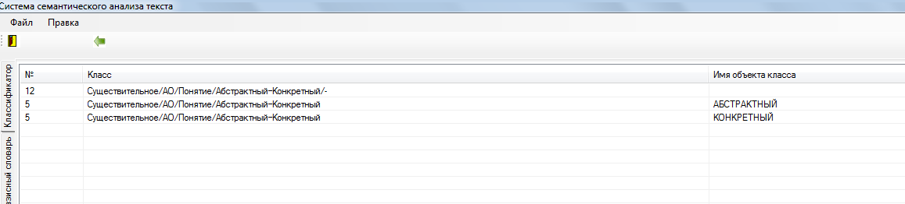 Рис.2. Пример словаря концептов
4. Фактическое наполнение онтологии – соотнесение всех терминов предметной области с понятиями в концептуальной схеме:
а) расширяется словарь понятий за счет наращивания онтологии, если онтология предполагает родовидовые связи (общее->частное, часть->целое) между понятиями одного класса;
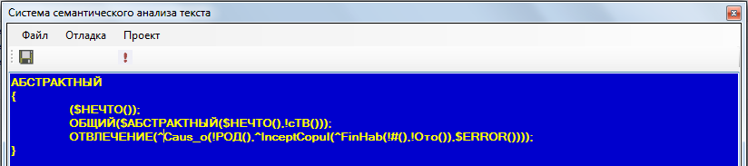
Рис.3. Пример становления связей между концептами
б) для каждого понятия словарь дополняется значениями терминов.
5. Формирование лингвистической составляющей:
а) фиксируются синонимичные обозначения каждого термина;
б) описываются способы выражения отношений из онтологии в языке – типовые лексико-грамматические конструкции, для чего используется соответствующий лингвистическому анализатору формализм, например [7].
Очевидно, что построение онтологии позволит осуществлять следующие поиски гораздо быстрее и качественнее, на ее основе возможно построение системы управления знаниями, полученными из текстовой информации.
Рассмотренная система семантического анализа текста может применяться для определения тематики документа, для извлечения смысла из текстовых документов, при модификации и пополнении баз знаний, в экспертных системах, для автоматического аннотирования и реферирования, для более полного сохранения смысла в системах перевода текста, для выявления смысла запроса в поисковых системах, а также во многих других областях.
В перспективе рассматриваются задачи обратного перевода с формального семантического языка на русский и снижения временных затрат на поиск, развития алгоритмов кластеризации текстов, построения рабочих словарей, онтологий, обучении системы, создании адаптаций.

Список литературы:
- Мельчук И.А. Опыт теории лингвистических моделей «смысл ⬄ текст»: семантика, синтаксис. М.: Наука, 1974. 314 c.
- В.А. Тузов. Компьютерная семантика русского языка. – СПб.: Изд-во СпбГУ, 2003. 391 с.
- Feldman D., Hirsh M., Mining Associations in Text in the Presence of Background Knowledge.- Proc. of the 2nd International Conference on Knowledge Discovery (KDD-96), Portland, 1996.
- Виноградов Г.П., Мальков А.А. Построение семантического хранилища документов по запросу пользователя на основе применения нейросетей. Сборник трудов XIII Всероссийской научно-технической конференции «Нейроинформатика-2011», ч.2. М.:НИЯУ МИФИ, 2010.- С.48-50.
- Виноградов Г.П., Мальков А.А., Григорьев В.А. Модели группировки объектов на основе самоорганизующихся сетей, использующих механизмы конкуренции и кооперации. Сборник трудов Международной научно-технической конференции AIS’08, CAD-2008, «Интеллектуальные системы», «Интеллектуальные САПР», т.2, М.: Физматлит., с.379-387.
- Гаврилова Т.А. Использование онтологий в системах управления знаниями // Труды международного конгресса «Искусственный интеллект в XXI веке», Дивноморское, Россия, М., Физматлит. 2001 - c. 21-33.
- Киселев С.Л., Ермаков А.Е., Плешко В.В. Поиск фактов в тексте естественного языка на основе сетевых описаний // Компьютерная лингвистика и интеллектуальные технологии: труды Международной конференции Диалог’2004. – Москва, Наука, 2004. – C. 282-285.

